Lovato N Inbyggda batterier och självtest

 | Lovato 2 N 1W | Lovato 2 NR  E-7343806  Art. 571001  Lovato 2 NU  E-7343809  Art. 571004 | 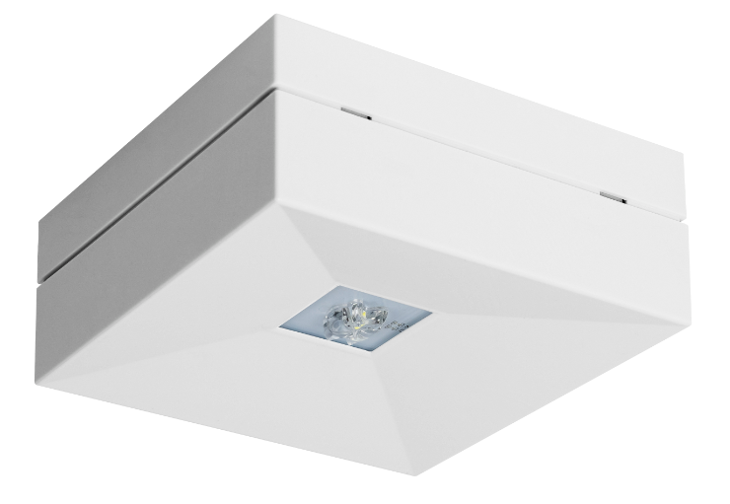 | Batteri: Inbyggt LifeP04  Montage: Tak  Bestyckning: LED  Övrigt: IP41  Effekt:1W  Lumen:185lm

 | Lovato 2 N 2W | Lovato 2 NR  E-7343807  Art. 571002  Lovato 2 NU  E-7343810  Art. 571005 |  | Batteri: Inbyggt LifeP04  Montage: Tak  Bestyckning: LED  Övrigt: IP41  Effekt:2W  Lumen:350lm

 | Lovato 2 N 3W | Lovato 2 NR  E-7343808  Art. 571003  Lovato 2 NU  E-7343811  Art. 571006  Lovato 2 NO  E-7343805  Art. 571000 |  | Batteri: Inbyggt LifeP04  Montage: Tak  Bestyckning: LED  Övrigt: IP41  Effekt:3W  Lumen:460lm

 | Lovato 2 NA 3W | Lovato 2 NA  E-7343812  Art. 571007 | 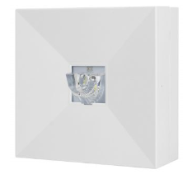 | Batteri: Inbyggt LifeP04  Montage: Vägg  Bestyckning: LED  Övrigt: IP41  Effekt:3W  Lumen:460lm

